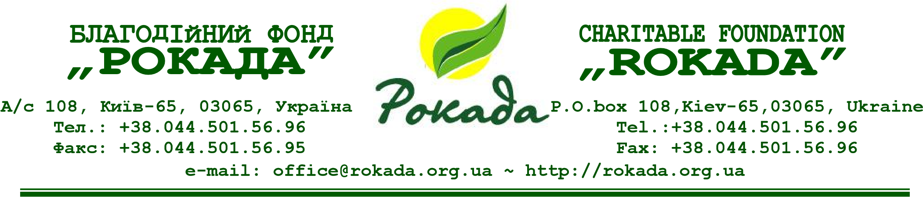

Керівникам органів управління
освітою міських, селищних,
сільських рад Чернівецької області

Шановні освітяни!
БО БФ Рокада є багаторічним виконавчим партнером Агентства ООН у справах біженців. Згідно з угодою про партнерство з УВКБ ООН Благодійний Фонд «Рокада» працює над зміцненням захисту та наданням послуг гуманітарної допомоги цивільним особам, які постраждали внаслідок збройного конфлікту в Україні, включаючи внутрішньо переміщених осіб та надає соціальну та психологічну підтримку. Крім того, організовує заходи, які мають важливе соціальне значення для суспільства.
Оскільки, щорічно з 25 листопада до 10 грудня проводиться Всеукраїнська кампанія «16 днів проти насильства» з метою привернення уваги до проблем подолання насильства в сім’ях, жорстокого поводження з дітьми, протидії торгівлі людьми та захисту прав жінок, БФ «Рокада» проводить Акцію «STOP насильство» серед закладів освіти Чернівецької області.
Акція націлена на роз’яснення дітям їх прав, відповідальності за жорстоке поводження з дітьми та направлена проти війни.
Акція включає в себе дві категорії:
- Конкурс малюнків «STOP насильство». Тематика на вибір: проблема насильства в сім’ї; протидія торгівлі людьми; жорстоке поводження з дітьми; війна очима дітей.

- Конкурс відеороликів «STOP насильство» (тривалість до 3-ьох хвилин). Тематика на вибір: проблема насильства в сім’ї; протидія торгівлі людьми; жорстоке поводження з дітьми; війна очима дітей.
Для підняття та обговорення таких важливих питань звертаємось до Вас з проханням залучити учнів закладів освіти до прийняття участі в Акції. Найкращі роботи будуть представлені у соцмережах.
Умови проведення:
- Малюнки з тематики «STOP насильство» надсилати на електронну адресу: nadya.perius@ukr.net до 22.11.2022 з вказівкою закладу освіти та виконавцем.
- Відеоролики з тематики «STOP насильство» надсилати на електронну адресу: nadya.perius@ukr.net до 22.11.2022 з вказівкою закладу освіти та виконавцем.
Підбиття підсумків та нагородження призерів Акції відбудеться 25 листопада з присутністю представників УВКБ ООН.

З повагою,
Регіональний координатор
БФ «Рокада» Віктор ЛАЩАК
Надія ПЕРІУС 0996161448

